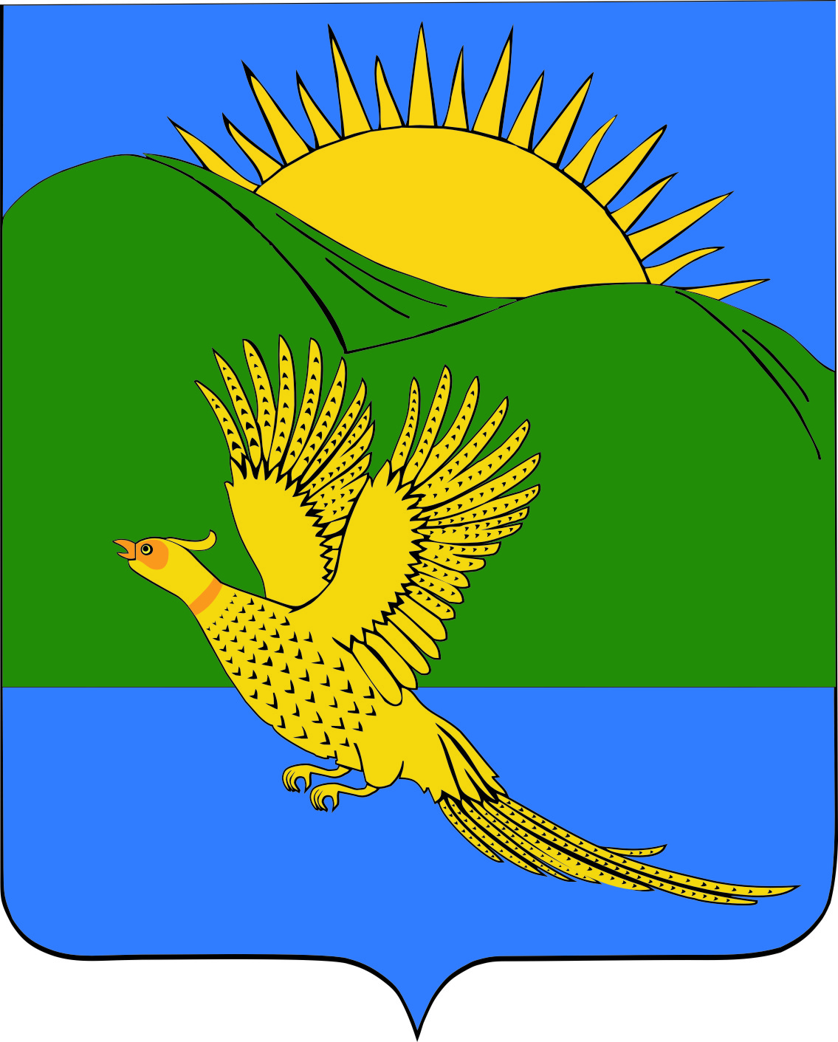
ДУМА
ПАРТИЗАНСКОГО МУНИЦИПАЛЬНОГО РАЙОНА
ПРИМОРСКОГО КРАЯ

РЕШЕНИЕ
село Владимиро-Александровское

30.06.2017 № 374

О Порядке получения муниципальными служащими органов местного самоуправления Партизанского муниципального района разрешения представителя нанимателя (работодателя) на участие на безвозмездной основе в управлении некоммерческими организациями (кроме политической партии) в качестве единоличного исполнительного органа или вхождение в состав их коллегиальных органов управления (в редакции решений № 445 от 31.08.2018; № 45 от 01.03.2019)

Во исполнение Федерального закона от 02.03.2007 № 25-ФЗ «О муниципальной службе в Российской Федерации» (в редакции от 01.05.2017), руководствуясь статьями 19, 28 Устава Партизанского муниципального района, Дума Партизанского муниципального района

РЕШИЛА:

1. Принять муниципальный правовой акт «Порядок получения муниципальными служащими органов местного самоуправления Партизанского муниципального района разрешения представителя нанимателя (работодателя) на участие на безвозмездной основе в управлении некоммерческими организациями (кроме политической партии) в качестве единоличного исполнительного органа или вхождение в состав их коллегиальных органов управления» (прилагается).

2. Направить муниципальный правовой акт и.о. главы Партизанского муниципального района для подписания и опубликования.

3. Настоящее решение вступает в силу со дня принятия.

Председатель Думы С.Е. Шерстнев

МУНИЦИПАЛЬНЫЙ ПРАВОВОЙ АКТ

«Порядок получения муниципальными служащими органов местного самоуправления Партизанского муниципального района разрешения представителя нанимателя (работодателя) на участие на безвозмездной основе в управлении некоммерческими организациями (кроме политической партии и органа профессионального союза, в том числе выборного органа первичной профсоюзной организации, созданной в органе местного самоуправления) в качестве единоличного исполнительного органа или вхождение в состав их коллегиальных органов управления»
(в редакции муниципальных правовых актов от 31.08.2018 № 445-мпа;
от 01.03.2019 № 45-мпа)

Принят решением
Думы Партизанского
муниципального района
от 30.06.2017 № 374

1. 1. Настоящий Порядок разработан в соответствии с Федеральным законом от 02.03.2007 № 25-ФЗ «О муниципальной службе в Российской Федерации» и определяет процедуру выдачи представителем нанимателя (работодателем) разрешения муниципальным служащим органов местного самоуправления Партизанского муниципального района (далее – муниципальные служащие) на участие на безвозмездной основе в управлении некоммерческими организациями (кроме политической партии и органа профессионального союза, в том числе выборного органа первичной профсоюзной организации, созданной в органе местного самоуправления) в качестве единоличного исполнительного органа или вхождение в состав их коллегиальных органов управления (в съезде (конференции) или общем собрании общественной организации, жилищного, жилищно-строительного, гаражного кооперативов, товарищества собственников недвижимости), далее по тексту - участие в управлении некоммерческой организацией.

2. Участие муниципальных служащих в управлении некоммерческой организацией без разрешения представителя нанимателя (работодателя) не допускается.

3. Муниципальные служащие, изъявившие желание участвовать в управлении некоммерческой организацией, оформляют в письменной форме на имя представителя нанимателя (работодателя) ходатайство о разрешении на участие в управлении некоммерческой организацией (далее – ходатайство), составленное по форме согласно приложению № 1 к настоящему Порядку, и направляют его в кадровую службу. Муниципальный служащий вправе дополнительно представить письменные пояснения по вопросу его участия в управлении некоммерческой организацией.

4. Кадровая служба осуществляет регистрацию поступивших ходатайств в день их поступления в Журнале регистрации ходатайств и в течение одного рабочего дня со дня регистрации представляет ходатайство представителю нанимателя (работодателю). Журнал регистрации ходатайств оформляется и ведется по форме согласно приложению № 2 к настоящему Порядку, хранится в месте, защищенном от несанкционированного доступа.

5. При принятии решения о разрешении на участие в управлении некоммерческой организацией представитель нанимателя (работодатель) вправе запросить мнение комиссии по соблюдению требований к служебному поведению и урегулированию конфликта интересов (далее – Комиссия). Комиссия рассматривает ходатайство в соответствии с положением о Комиссии и направляет свое мотивированное мнение представителю нанимателя (работодателю).

6. Представитель нанимателя (работодатель) по результатам рассмотрения им ходатайства принимает одно из следующих решений:
1) разрешить участие в управлении некоммерческой организацией;
2) запретить участие в управлении некоммерческой организацией.
Решение принимается путем наложения на ходатайство резолюции «разрешить» или «отказать».
7. Кадровая служба вносит резолюцию представителя нанимателя (работодателя) в Журнал регистрации ходатайств и в течение двух рабочих дней информирует муниципального служащего о принятом решении под роспись.

8. Копия ходатайства с резолюцией представителя нанимателя (работодателя) выдается муниципальному служащему на руки, о чем муниципальный служащий расписывается в журнале регистрации ходатайств.

9. Ходатайство, зарегистрированное в установленном порядке с резолюцией представителя нанимателя (работодателя), приобщается к личному делу муниципального служащего.

10. Муниципальный служащий может приступать к участию в управлении некоммерческой организацией не ранее, чем в день, следующий за днем получения разрешения представителя нанимателя (работодателя).

11. 11. Настоящий Порядок не распространяется на случаи представления на безвозмездной основе интересов муниципального образования в органах управления и ревизионной комиссии организации, учредителем (акционером, участником) которой является муниципальное образование, в соответствии с муниципальными правовыми актами, определяющими порядок осуществления от имени муниципального образования полномочий учредителя организации или управления находящимися в муниципальной собственности акциями (долями участия в уставном капитале); иные случаи, предусмотренные федеральными законами.

12. Настоящий муниципальный правовой акт вступает в силу со дня официального опубликования.

И.о. главы Партизанского муниципального района Л.В. Хамхоев

30 июня 2017 года
№ 374 - МПА

Приложение № 1
к Порядку получения муниципальными служащими органов местного самоуправления Партизанского муниципального района разрешения представителя нанимателя (работодателя) на участие на безвозмездной основе в управлении некоммерческими организациями (кроме политической партии) в качестве единоличного исполнительного органа или вхождение в состав их коллегиальных органов управления, принятому решением Думы Партизанского муниципального района от 30.06.2017 № 374

ФОРМА

____________________________________
(должность, Ф.И.О. руководителя органа местного
самоуправления)
от _________________________________
(Ф.И.О., должность муниципального служащего)

ХОДАТАЙСТВО
о разрешении на участие в управлении некоммерческими организациями
в качестве единоличного исполнительного органа или вхождение в состав
их коллегиальных органов управления

В соответствии с пунктом 3 части первой статьи 14 Федерального закона от 02.03.2007 № 25-ФЗ «О муниципальной службе в Российской Федерации» прошу Вас разрешить мне с «______»____________20___ года участвовать на безвозмездной основе в управлении в качестве единоличного исполнительного органа, вхождения в состав коллегиальных органов управления (нужное подчеркнуть)
________________________________________________________________________________________________________________________________________________________________________________________________________________________________________________________________________________________________________________________________
(указать наименование, юридический адрес, ИНН некоммерческой организации)

Участие в управлении некоммерческой организацией не повлечет возникновение конфликта интересов. При выполнении указанной работы обязуюсь соблюдать требования, предусмотренные статьей 14 Федерального закона от 02.03.2007 № 25-ФЗ «О муниципальной службе в Российской Федерации»

«___»_________20___г. __________________________ ________________________
(подпись муниципального служащего) (расшифровка подписи)

Регистрационный номер в журнале ходатайств ___________
Дата регистрации ходатайства «___»______________20___ года

____________________________ _________________________
(Ф.И.О. муниципального служащего, (подпись муниципального служащего,
зарегистрировавшего ходатайство) зарегистрировавшего ходатайство)

Приложение № 2
к Порядку получения муниципальными служащими органов местного самоуправления Партизанского муниципального района разрешения представителя нанимателя (работодателя) на участие на безвозмездной основе в управлении некоммерческими организациями (кроме политической партии) в качестве единоличного исполнительного органа или вхождение в состав их коллегиальных органов управления, принятому решением Думы Партизанского муниципального района от 30.06.2017 № 374

ФОРМА

ЖУРНАЛ
регистрации ходатайств о разрешении на участие в управлении
некоммерческими организациями в качестве единоличного
исполнительного органа или вхождение в состав
их коллегиальных органов управления

№ п/п | Ф.И.О., должность муниципального служащего, представившего ходатайство | Дата поступления ходатайства | Наименование некоммерческой организации, на участие в управлении которой требуется разрешение | Ф.И.О., подпись лица, принявшего ходатайство | Решение представителя нанимателя (работодателя) | Подпись муниципального служащего в получении копии ходатайства с резолюцией

